Викторина
«Живопись авангарда»

- Внимательно рассмотрите репродукции. Определите авангардное направление.
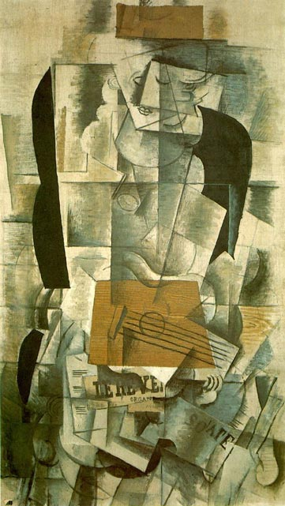
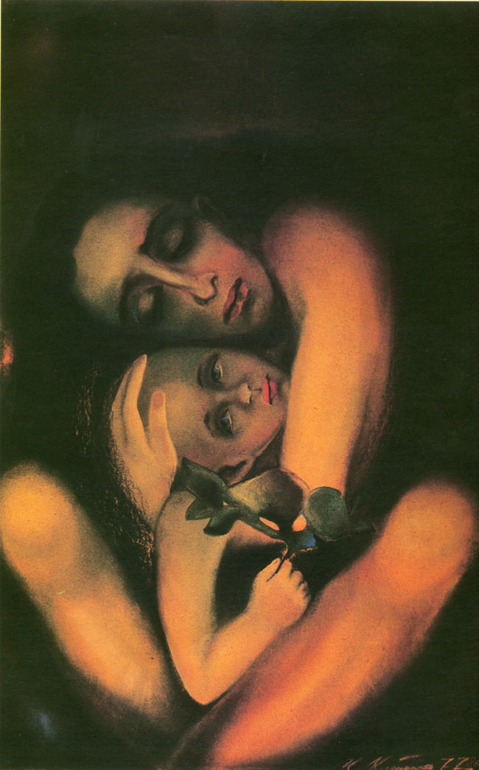
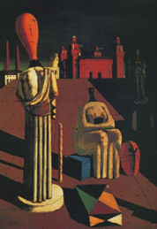

2.
3.
1.

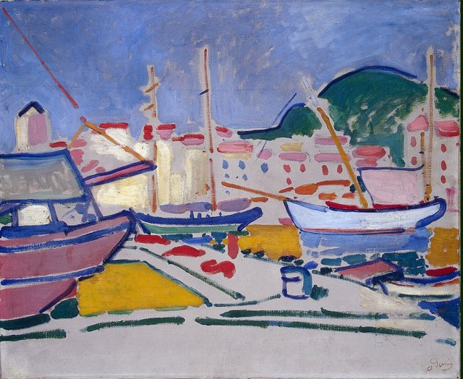
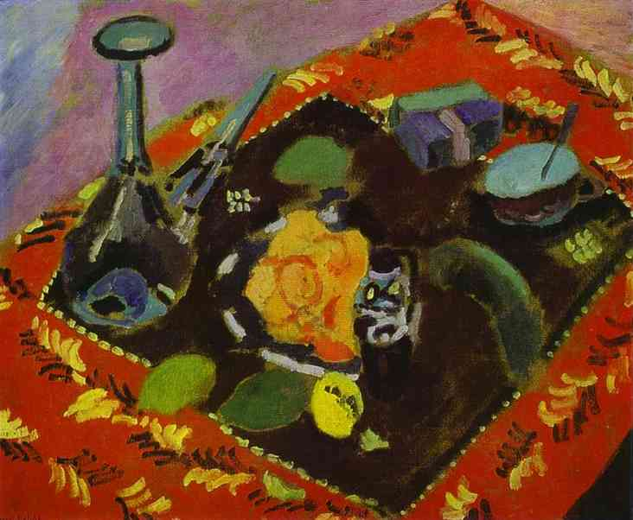

4.
5.

4.
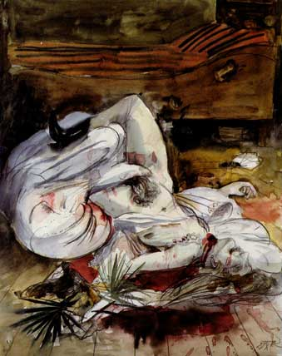
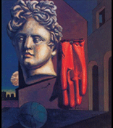

7.
6.

- Какое направление использовало в качестве материала для создания образов воспоминания, бред, галлюцинации?
- Какое направление трактовало формы природы «как формы цилиндра, сферы, конуса»?
- Художники этого направления создавали мощные цветовые аккорды, в которых господствовали большие пятна. Назовите направление.
- Какое направление основывалось на противопоставлениях: смерть-жизнь;
страх-надежда; толпа-одиночество?
- Назовите представителей следующих направлений:
А). Кубизм – В). Экспрессионизм -
Б). Фовизм - Г). Сюрреализм –
- Определите по ключевым словам направление:
А). Форма – ; Б). Цвет- ; В). Чувство - ;

Ответы:
№ задания | Ответ | Баллы
1. | 1. Сюрреализм.  2. Экспрессионизм.  3. Кубизм.  4. Фовизм.  5. Фовизм.  6. Экспрессионизм.  7. Сюрреализм. | 7 б.
2. | Сюрреализм. | 1б.
3. | Кубизм. | 1б.
4. | Фовизм. | 1б.
5. | Экспрессионизм. | 1б.
6. | А). П. Пикассо;  Б). А. Матисс;  В). Э. Мунк;  Г). С. Дали | 4б.
7. | А. Кубизм.  Б. Фовизм.  В. Экспрессионизм. | 3б.
 |  | Итог: 18б

